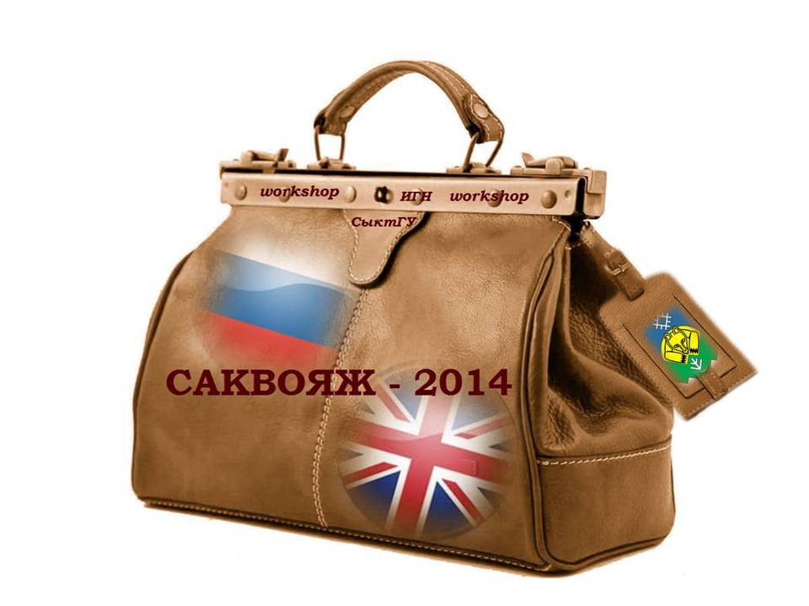

ЗАЯВКА ДЛЯ УЧАСТИЯ

ЗАЯВКА ДЛЯ УЧАТСИЯ
В МАСТЕРСКОЙ (WORKSHOP) «САКВОЯЖ – 2014»,
ПРИУРОЧЕННОЙ К ПЕРЕКРЕСТНОМУ ГОДУ КУЛЬТУРЫ
ВЕЛИКОБРИТАНИИ И РОССИИ

ФИО (полностью)
Название учебного заведения, курс/класс
Специальность/направление подготовки
E-mail
Телефон
Название выбранной секции Workshop (выберите 3 секции в порядке приоритета)

Заполненные заявки необходимо отправить на электронный адрес syktworkshop@mail.ru в срок до 08 мая 2014 года.

